Технологическая карта урока.
ФИО учителя: Качкова Светлана Викторовна
Класс: 1 класс, инклюзивный с включением 1 учащегося с ТНР (вариант 5.1)
Дата: __.12.2018г.
Предмет: русский язык
Тема урока: «Устная и письменная речь»
Авторы УМК: С.В. Иванов, А.О. Евдокимова, М.И. Кузнецова и др.
Тип урока: открытия нового знания (ОНЗ)
Для учащихся с ОВЗ: комбинированный
Цель урока: создать условия для формирования понятий о двух видах речи – устной и письменной, осознания цели и ситуации письменного и устного общения, усвоения приемов и последовательности правильного списывания текста.
Коррекционно-развивающая цель: развивать представления о двух видах речи – устной и письменной цели, ситуации письменного и устного общения, усвоения приемов и последовательности правильного списывания текста.
Задачи урока:
1. Учебные задачи, направленные на достижение предметных результатов обучения:
- Формирование представления о двух видах речи – устной и письменной.
- Формирование умения осуществлять анализ речевых ситуаций, представленных на рисунке и в тексте.
2.Учебные задачи, направленные на достижение метапредметных результатов обучения:
- Развитие умственных действий: сравнивать и находить сходства и различия у изучаемых объектов.
- Формирование умения принимать и сохранять учебную цель и задачи.
- Планирование собственной деятельности в соответствии с поставленной задачей и условиями её реализации.
- Формирование умения контролировать и оценивать свои действия, вносить коррективы на основе оценки и учёта характера ошибок, проявлять инициативу и самостоятельность в обучении.
- Формирование орфографической зоркости учащихся.
3.Учебные задачи, направленные на достижение личностных результатов обучения:
- Создание условий для развития интереса к изучаемой теме.
- Развитие самостоятельности, доброжелательного отношения, эмоциональной отзывчивости.
- Формирование умения слушать и слышать собеседника.
- Развитие умения аргументировать и доказывать свое мнение.
- Формирование умения сотрудничать с учителем и сверстниками при решении учебных проблем, принимать на себя ответственность за результаты своих действий.
Коррекционно-развивающие:
- Коррекция и развитие зрительно-двигательной координации «глаз-рука» на письме.
- Обогащение активного словаря учащегося через введение в его речь новых понятий по учебному предмету.

Оборудование: Учебник: «Русский язык» 1 класс, С.В. Иванов, А.О. Евдокимова, М.И. Кузнецова и др. «Вентана-Граф».
- Проектор, мультимедийная приставка;
- карточки для индивидуальной и групповой работы;
- карточки для коррекционной работы;
- предметные картинки;
- сигнальные карточки;
- опорные схемы.

Ход урока.
№ | Этапы | Деятельность учителя |  | Деятельность учащихся |  | Формируемые УУД
 |  | Норма | ОВЗ | Норма | ОВЗ | Познава-тельные | Коммуни-кативные | Регулятив-ные
I | Мотивация к учебной деятельности | Учитель приветствует учащихся, проверяет готовность к уроку и настраивает на работу.  - Ребята, прозвенел уже звонок.  Нам пора начать урок.  - Тихонечко садимся. Спинка прямая, проверяем расстояние кулачок, спина касается спинки стула.  - Какой у нас сейчас урок?  - Зачем нужно изучать русский язык в школе?  - А какое у нас должно быть настроение, чтобы урок получился удачным?  - А ещё, чтобы урок был интересным, увлекательным и полезным, надо выполнять определенные правила.  - Давайте вспомним эти правила.  Первую строчку произносит учитель, а вторую- учащиеся.  - На уроке будь старательным,  - Говори все чётко, внятно,  - Если хочешь отвечать,  - Если друг стал отвечать,  - А помочь захочешь другу,  - Ребята, продолжить наш урок я хотела бы пословицей: «Каждый день жизни прибавляет частичку мудрости».  - Как вы понимаете смысл этой пословицы? |  | - Чтобы быть грамотными, чтобы нас понимали другие люди.  - Хорошее.  - Будь спокойным и внимательным.  - Чтобы все было понятно.  - Надо руку поднимать.  - Не спеши перебивать.  - Подними спокойно руку.  - Каждый день мы узнаем новое.  - Знания – наше богатство. | - У нас урок русского языка.  Уч-ся с ОВЗ работает с классом и проговаривает правила. | Слушают вопросы учителя. Отвечают на вопросы. | Взаимодействуют с учителем во время фронтальной работы. | Принимают и сохраняют учебную задачу.  Контролируют правиль-ность ответов учащихся.
II | Актуализация знаний и фиксация затруднений в индивидуальной деятельности | Учитель организует работу по актуализации жизненного опыта, знаний учащихся.  Ребята, как мы узнаем новое? Давайте вспомним, какие два шага учебной деятельности.  - Сели правильно. Проверяем положение тетради на парте (наклон).  - Записываем число.  Классная работа.  - С чего мы начинаем любой урок?  Минутка чистописания.  - А почему нужно уметь писать красиво и аккуратно?  - Что мы будем повторять?  - Значит, кто будет делать открытия?  -Молодцы.  - Люди наделены бесценным даром общения. Каким?  - Как вы понимаете, что такое речь, для чего она нужна?  - Как можно воздействовать словом?  - Вывод: речь – средство…  - Догадались ли вы, какая тема нашего урока?  - Вспомните, что мы уже знаем по этой теме?  - Как вы думаете, в каких ситуациях люди пользуются письменной речью?  - Какие есть предположения?  - Вариантов несколько, как вы думаете почему? (Почему возникло затруднение?) |  | 1 шаг- понять, что я ещё не знаю;  2 шаг- сам найду способ.  - С повторения, с минутки чистописания.  - Красивый почерк, аккуратное письмо-это признак культурного человека.  - Те знания, которые необходимы для открытия нового знания.  - Мы сами будем всё делать.  - Речью.  Строят понятные высказывания. Формулируют простые выводы  - Рассмешить, огорчить, обидеть.  - общения.  - Речь.  - Устная и письменная речь  Строят понятные высказывания.  Устная речь -это способность человека говорить  и слушать.  - Умение человека произносить слова  при помощи губ, языка, рта.  -Поэтому и название устная речь  произошло от слова уста – губы.  - Письменная речь способность человека писать и читать.  Для письма мы используем буквы, разные знаки.  - Люди пользуются письменной речью, когда живут далеко.  - Мы не знаем точно, в каких ситуациях люди пользуются письменной речью. | У уч-ся с ОВЗ образец написания букв.  У уч-ся с ОВЗ –тема урока напечатана. | Анализируют визуальную информацию, осуществляют актуализацию жизненного опыта, знаний.  Выдвигают предположение о теме урока. | Строят понятные для собеседника высказывания  Формулирование гипотез. Умение выражать свои мысли. | Контролируют правиль-ность ответов учащихся.
III | Постановка учебной задачи | Учитель помогает учащимся в ситуации затруднения, направляет деятельность.  - На какой вопрос нам предстоит ответить? |  | - В каких ситуациях люди пользуются письменной речью. |  | Самостоятельное планирование способа конструирования учебной задачи | Умение выражать свои мысли. | Волевая регуляция в ситуации затруднения
IV | «Открытие учащимися нового знания» | Учитель организует работу, помогает, направляет деятельность учащихся.  - Что нам может помочь?  - Рассмотрите рисунки на стр.8.  - Кто из ребят пользуется устной речью? Кто -письменной? Почему?  - Как мальчик общается с бабушкой, которая живет далеко?  - Значит, какой вывод мы сделаем?  - В каких же ситуациях люди пользуются письменной речью.  - Как мы можем проверить наши предположения?  - На стр.9 прочитайте правило.  - Что нового вы узнали?  - Верно, ребята. Когда писатель пишет книгу, он хочет поделиться своими знаниями с другими людьми. |  | - Учитель, учебник.  Учащиеся работают с рисунками, отвечают на вопросы.  - Письменная речь позволяет общаться с теми, кто живет далеко.  - Прочитать правило.  Читают правило.  - С помощью книги можно общаться с теми, кто жил много лет назад. | Учитель помогает учащемуся с ОВЗ найти рисунки в учебнике. | Осознанное и произвольное построение высказывания. | Умение выражать свои мысли | Постановка учебной задачи на основе соотнесения того, что уже известно и ещё не известно учащимся
V | Первичное закрепление | Учитель организует работу, помогает, направляет деятельность учащихся.  - Ребята, нам нужна четкая схема, которая поможет нам в дальнейшей работе при определении видов речи.  Работа в группах.  Дополните схему:  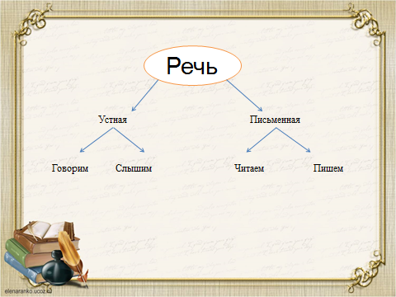  - Как проверим работу.  Физкультминутка |  | Составляют схему  (работают в группах)  - По образцу. | Уч-ся с ОВЗ работает в группе | Умение договариваться о совместной деятельности | Заслушивание ответов, уточнение, аргументация своего мнения. Выражение своих мыслей с достаточной полнотой и точностью. | Оценка по результату
VI | Включение нового знания в систему знаний. | Учитель организует работу, помогает, направляет деятельность учащихся.  Игра.  -Давайте поиграем в игру. Я вам буду называть действия, вы говорить к какой речи они относятся. (Сигнальные карточки)  -Беседуют два товарища.  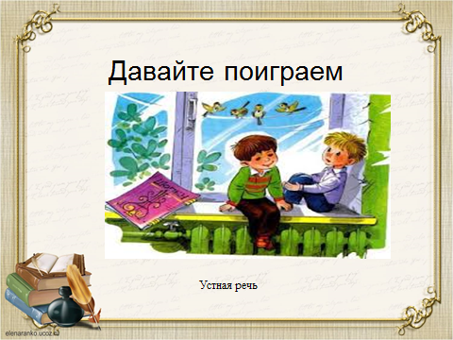  -Ученик отвечает около доски.  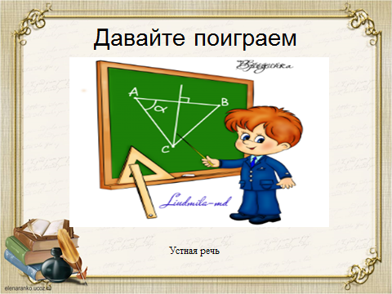  -Ученик пишет на доске.  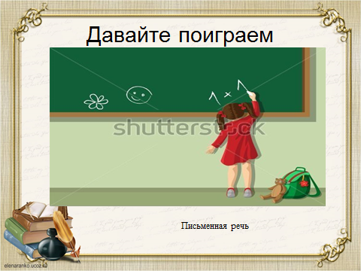  -Бабушка читает книгу.  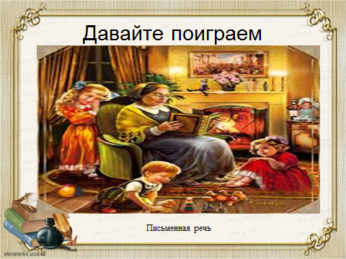  -Президент разговаривает по телефону.  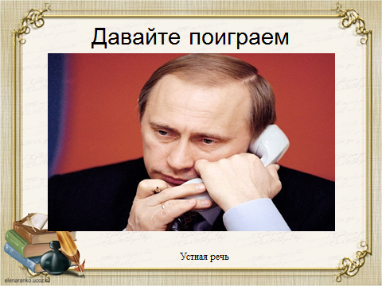  - Молодцы.  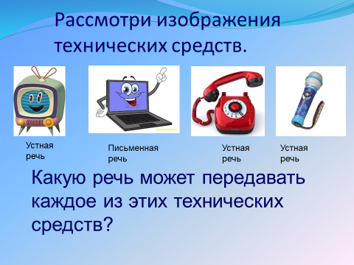  - Сделайте вывод, прочно ли вы усвоили новую тему?  - Что надо делать, чтобы хорошо усвоить тему?  - Выполняем упр.2 , стр. 9. |  | -Устная речь.  -Устная речь.  -Письменная речь.  -Письменная речь.  -Устная речь.  - Нет  - Нужно еще потренироваться  Выполняют упражнение. | Уч-ся с ОВЗ выполняет данное задание с классом. | Анализируют с целью выделения общих признаков, построение логического рассуждения. | Инициативное сотрудничество в решении задачи, аргументация. | Контроль, коррекция. Волевая регуляция в ситуации затруднения.
VI | Самостоятельная работа с самопроверкой по эталону | Учитель организует самооценку учебной деятельности учащихся.  - Как мы можем себя проверить?  - Упр.3 стр.10.  - Прочитайте задание.  1 вариант – списывает пословицу, в которой говорится об устной речи.  2 вариант- списывает пословицу, в которой говорится о письменной речи.  - Как можем себя проверить?  - Сравните свою работу с эталоном.  Оцените себя в тетради.  Оцените свою работу:  «+» - справился;  «?» - сомневался;  «-» - не справился.  У кого «+», «?», «-» ? |  | - Мы должны выполнить самостоятельную работу.  - По эталону. | Выполняет индивидуальное коррекционно-развивающее задание  Учитель оказывает ребенку необходимую помощь. | Анализировать объекты с выделением существенных и несущественных признаков. | Заслушивание ответов, уточнение, аргументация своего мнения. Выражение своих мыслей с достаточной полнотой и точностью. | Контроль в форме сличения способа действия и его результата с образцом
VII | Итог урока | - Над какой темой работали?  - Какую цель ставили? Достигли ли мы поставленной цели?  - Где могут пригодиться знания, которые вы получили на уроке?  На следующем уроке мы продолжим начатую сегодня работу и закрепим свои знания.  А сейчас оцените свою работу на уроке с помощью лесенки достижений.  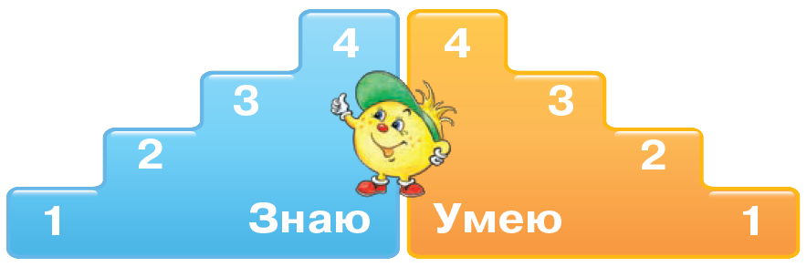  Всем спасибо за работу! |  | Организуют фиксацию степени соответствия цели и результатов деятельности | Оценивает свою работу на уроке с помощью лесенки достижений | Делать выводы, обобщения. | Умение с достаточной полнотой и точностью выражать свои мысли | Оценка осознания качества и уровня усвоения

